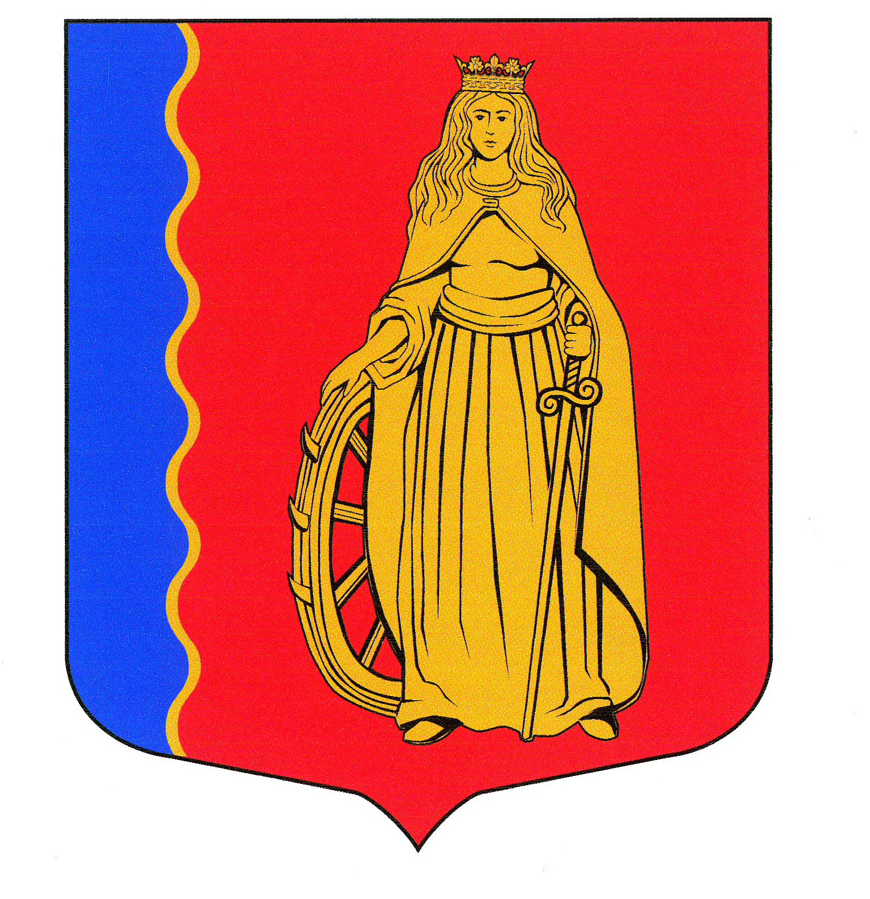

СОВЕТ ДЕПУТАТОВ
МУНИЦИПАЛЬНОГО ОБРАЗОВАНИЯ

«МУРИНСКОЕ СЕЛЬСКОЕ ПОСЕЛЕНИЕ»

ВСЕВОЛОЖСКОГО МУНИЦИПАЛЬНОГО РАЙОНА

ЛЕНИНГРАДСКОЙ ОБЛАСТИ

РЕШЕНИЕ

п. Мурино №09 от 20 марта 2019 г.

О результатах деятельности главы муниципального

образования «Муринское сельское поселение»

Всеволожского муниципального района

Ленинградской области за 2018 год

Заслушав отчет главы муниципального образования «Муринское сельское поселение» Всеволожского муниципального района Ленинградской области о результатах деятельности за 2017 год, руководствуясь Федеральным законом от 06.10.2003 года № 131- ФЗ «Об общих принципах организации местного самоуправления в РФ», п.4 ст.35 Устава МО «Муринское сельское поселение», Советом депутатов принято:

РЕШЕНИЕ:

- Признать деятельность главы муниципального образования, главы администрации «Муринское сельское поселение» Всеволожского муниципального района Ленинградской области удовлетворительной.
- Опубликовать отчет главы муниципального образования «Муринское сельское поселение» Всеволожского муниципального района в газете «Муринская панорама» и на официальном сайте в сети Интернет (Приложение).
- Настоящее Решение вступает в силу с момента его принятия.
- Контроль за исполнением решения возложить на комиссию Совета депутатов по вопросам местного самоуправления, гласности, законности и правопорядка.

Глава
муниципального образования В.Ф. Гаркавый

Муниципальное образование «Муринское сельское поселение»

ОТЧЕТ

Главы администрации муниципального образования

«Муринское сельское поселение»

Всеволожского муниципального района Ленинградской области

«О результатах деятельности администрации за 2018 год»

2019 г.

Уважаемые депутаты, уважаемые жители, гости!

В соответствии с требованиями Федерального закона «Об общих принципах организации местного самоуправления в Российской Федерации», руководствуясь Уставом сельского поселения, представляю вам отчет за 2018 год, в котором постараюсь отразить деятельность администрации, обозначить проблемные вопросы и пути их решения. Отчет подготовлен на основании итоговой информации и статистических данных структурных подразделений. Сегодняшний уровень социально-экономического развития поселения – это итог совместной деятельности, основная цель которой неизменна: повышение уровня жизни населения. Мурино – одно из наиболее быстро развивающихся сельских поселений Ленинградской области. Темпы его развития настолько стремительны, что, если говорить образно, форма не всегда поспевает за содержанием. Казалось бы, совсем недавно, в 2014 году, в микрорайоне Западный поселка Мурино был сдан в эксплуатацию первый жилой дом, а сегодня на этой территории проживает более семидесяти тысяч человек.
А это ставит перед нами еще одну задачу - формирование городской общности людей, готовых вместе работать над решением проблем, готовых вложить душу в развитие города и его инфраструктуры. И самое главное - чувствующих себя муринцами, осознающих свою ответственность за формирование среды обтания. Опираясь на нашу славную историю и традиции, мудрость предыдущих поколений, мы сможем преодолеть все трудности и наладить нашу жизнь с учетом всех современных требований и пожеланий.
«Помня прошлое, строим будущее!»
- Мурино сегодня. Общие сведения

Муринское сельское поселение образовано законом Ленинградской области от 10 марта 2004 года № 17-оз «Об установлении границ и наделении соответствующим статусом муниципальных образований Всеволожский район и Выборгский район и муниципальных образований в их составе». Муниципальное образование наделено статусом сельского поселения, определён его административный центр – поселок Мурино. Территория муниципального образования составляет 2052 га. Состоит из двух населенных пунктов: п. Мурино и дер. Лаврики. Решением Совета депутатов для удобства осуществления полномочий и обслуживания территории площадь поселка Мурино условно разделена на три микрорайона: Западный, Центральный и Восточный.
Поселок Мурино – единственный населенный пункт в Ленинградской области, включенный в схему Санкт-Петербургского метрополитена. Развитие автомобильных дорог местного значения в границах поселения Муринское сельское поселение занимает 4 место из 12 пригородных городских поселений по уровню плотности автомобильных дорог. В старой части поселка, в его Центральном районе, полностью завершено асфальтирование улиц как в частной жилой застройке, так и в промышленной зоне. Спроектированы новые развязки и съезды с кольцевой дороги. В Западном микрорайоне строительство съезда началось в мае 2018 года.
Приграничное положение муниципального образования «Мурино» по отношению к Санкт-Петербургу обусловило интенсивное развитие жилищного строительства на его территории и занимает 2 место среди 22 пригородных муниципальных образований Санкт-Петербурга по объёмам запланированной многоэтажной жилой застройки. Жилая застройка поселка Мурино представлена многоэтажными многоквартирными, малоэтажными многоквартирными и блокированными жилыми домами, и индивидуальными жилыми домами с участками. За последний год жилой фонд муниципального образования значительно увеличился за счет интенсивной застройки территории микрорайона Западный.
В этой части поселка Мурино, а это в основном бывшие поля сельскохозяйственного назначения около 400 га, расположенные за метро «Девяткино», проходит комплексное освоение территории, т.е. наряду с жильем возводятся школы, детские дошкольные учреждения, торгово-развлекательные и спортивные комплексы.
На первое января 2019 года жилой фонд муниципального образования состоит из 167 многоквартирных домов, это 74 тысячи 110 квартир. Из них только за 2018 год введено в эксплуатацию 22 многоквартирных дома (10 315 квартир). В текущем году введены в эксплуатацию многоквартирные дома в таких крупных кварталах, как: «Краски Лета» 1-ая и 2-ая очереди, 2-ая очередь «Гринландия-2» и «Северная палитра». Завершено строительство ЖК «Девятый вал» и ЖК «Три кита». Появились новые дома в жилых кварталах «Муринский посад», «Виктория», «Цвета радуги», «Форвард» и «Юпитер».
Первые дома в Западном микрорайоне были введены в эксплуатацию в ноябре 2014 года. Сегодня это большой район, где уже заселен 91 многоквартирный дом и обустроены внутриквартальные дороги.
В настоящее время число управляющих организаций, оказывающих услуги по содержанию и управлению жилым фондом, достигло 35, из них три жилищно- строительных кооператива (ЖСК), одно товарищество собственников недвижимости (ТСН) и четыре товарищества собственников жилья (ТСЖ).
В целях формирования комфортных и благоприятных условий проживания граждан на территории муниципального образования администрация ведет непрерывную работу с управляющими организациями. В течении года проведено 40 совещаний, подтвержденные 40 протоколами.
В течении года разработано 23 нормативно-правовых актов, обработано 428 входящих писем, из них 164 обращений граждан и 264 юридических лиц.
На территории муниципального образования располагаются крупные промышленные предприятия: ООО «Северная Компания» (проектирование и монтаж газового оборудования), Домостроительный комбинат «Муринский» (производство железобетонных изделий), ООО «Викона+» (производство стеклопакетов), ООО «Сквирел» (производство керамической плитки), ОАО «НИИ ПОИСК» (разработка оборонных технологий). В промышленной зоне поселка Мурино располагаются участки ряда компаний, которые используют (или планируют использовать) как складские или логистические территории: к таким компаниям относятся ООО «Сампо», ООО «Скандинавия Плюс», ООО «Сквирел Строй», ООО «Вариант», ООО «ТСМ-Инвест», ООО «ГСК», ООО «ЗСПК», ООО «Прост», ООО «Промэкспо», ООО «Ювента».
В Мурино ведут деятельность много индивидуальных предпринимателей: они заняты в сферах производства и торговли. Одним из самых известных из них является ИП «Земсков». Он работает на территории муниципалитета уже более 25 лет и за это время внес значительный вклад в формирование структуры и комфортной среды на Привокзальной площади, на которой сходятся все дороги.
Муринское сельское поселение демонстрирует одну из самых активных динамик роста численности населения за последние 5 лет, обогнав по показателю общей численности населения даже городские поселения Всеволожского района.
Расчетная численность жителей по генеральному плану в Мурино до 2030 года – около 165 тысяч человек. По состоянию на январь 2019 года в муниципальном образовании зарегистрировано 42 340 человек, а фактически проживает порядка 100 тысяч человек. Для сравнения – перепись населения 2010 года дала цифру 7 тысяч 949 человек, а по регистрации - 7 тысяч 23. Большой прирост граждан в поселке за последние четыре года связан как раз с активным строительством жилых комплексов.
Стоит отметить и значительный рост в муниципальном образовании социальной инфраструктуры. Всего по проектам планировки на территории муниципального образования запланировано строительство 64 детских дошкольных учреждений на 7 980 мест. Из них построено 25 на 2 985 мест.

Информация об образовательных организациях на территории муниципального образования на март 2019 года
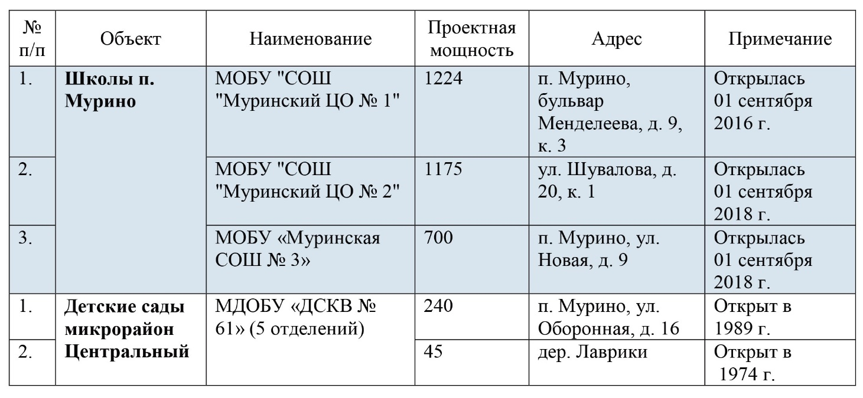
3. | и дер. Лаврики |  | 110 | п. Мурино, ул.  Новая, д. 7/1 | Открыт  в сентябре 2014 г.
4. | и дер. Лаврики |  | 110 | п. Мурино, ул.  Новая, д. 7/4 | Открыт в феврале  2016 г.
5. | и дер. Лаврики |  | 240 | п. Мурино,  Скандинавский  проезд.  4, к. 2 | Открыт  в апреле  2017 г.
6. | и дер. Лаврики | МДОБУ «Муринский ДСКВ №1» | 240 | п. Мурино, ул.  Шоссе в Лаврики,  д. 87, к.1 | Открыт  в декабре  2016 г.
1. | Детские сады  микрорайон  Западный  п. Мурино | Дошкольные отделения МОБУ «СОШ «Муринский ЦО № 1»  (5 отделений) | 110 | п. Мурино,  проспект Авиаторов Балтики,  д.1, к. 1-Н | Открыт  в ноябре  2015 г.
2. | Детские сады  микрорайон  Западный  п. Мурино |  | 100 | п. Мурино, ул. Шувалова,  д. 4, к. 2 | Открыт  в 2015 г.
3. | Детские сады  микрорайон  Западный  п. Мурино |  | 80 | п. Мурино,  бульвар Менделеева,  д. 9, к. 2 | Открыт  в 2015 г.
4. | Детские сады  микрорайон  Западный  п. Мурино |  | 80 | п. Мурино,  бульвар Менделеева,  д. 3 | Открыт  в октябре  2017 г.
5. | Детские сады  микрорайон  Западный  п. Мурино |  | 110 | п. Мурино,  Охтинская аллея,  д. 8 | Открыт  в марте  2018 г.
6. | Детские сады  микрорайон  Западный  п. Мурино | Дошкольные отделения МОБУ  «СОШ «Муринский ЦЩ №2» (6 отделений) | 140 | п. Мурино,  бульвар Менделеева, д. 13 | Открыт  1 февраля  2018 г.
7. | Детские сады  микрорайон  Западный  п. Мурино |  | 100 | п. Мурино,  Воронцовский бульвар, д. 6 | Открыт  25 января  2018 г.
8. | Детские сады  микрорайон  Западный  п. Мурино |  | 120 | п. Мурино,  бульвар Менделеева,  д. 16 | Открыт  в декабре  2017 г.

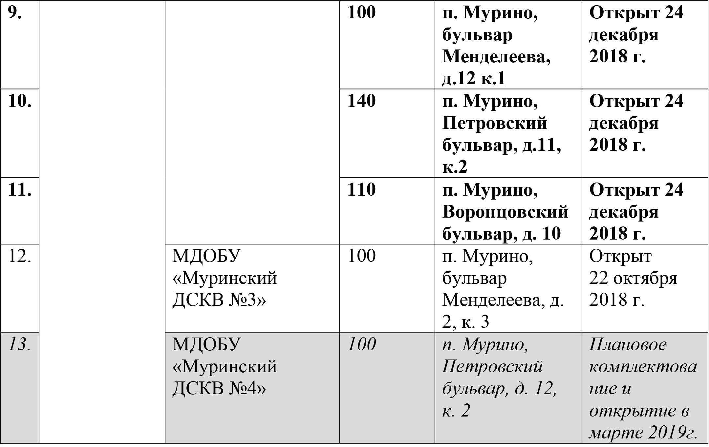
Работают 18 на 2 275 мест, из которых только за 2018 год открылось 7 на 800 мест. Готовится к ближайшему открытию 1 на 100 мест, в 1 (также на 100 мест) размещен частный детский сад. Еще 1 ДОУ из построенных был перепрофилирован, компания-застройщик проводит необходимые процедуры по обратному выкупу помещения у собственника. После обратного выкупа, правительство Ленинградской области планирует выкупить помещение в муниципальную собственность для размещения в нем изначально запланированного детского дошкольного учреждения.
На территории муниципального образования работают частные детские сады:
- «Новая история», ул. Шувалова, д. 7 (на месте проектного ДОУ);
- «Карапузы», пр. Авиаторов Балтики, д. 3;
- «Домовенок», пр. Авиаторов Балтики, д. 3;
- Ясли сад «Карапузики» б-р Менделеева, д. 7, корп. 2;
- «Солнечный зайчик», Охтинская Аллея, д. 14;
- «Микки», бульвар Менделеева, д. 7 корп. 2;
- «Лапочка», бульвар Менделеева, д. 20;
- «Лучик», бульвар Менделеева, д. 8;
- «Кита», Шоссе в Лаврики, д. 87;
- «ВундерКиндер», ул. Новая, д. 7 корп. 3;
- «Mimi Dom», бульвар Менделеева, д. 8;
- «Неваляшка», Привокзальная пл., д. 5А, корп. 5;
- ГУиП «Ясли плюс», ул. Шоссе в Лаврики, д. 22;
- «Mini bambini», ул. Шувалова, д. 2;
- «Джамбо», Петровский б-р, д. 7.
Дополнительно работают семейные клубы и развивающие центры.
Что касается школ, то их по проектам планировки запланировано 17 на 14 998 мест.
Первого сентября 2016 года введена в эксплуатацию муринская СОШ №1 на 1224 места, а 1 сентября 2018 года открыли свои двери еще две школы – это МОБУ «СОШ "Муринский ЦО № 2» проектной мощностью 1 175 человек и МОБУ «Муринская СОШ № 3» на 700 учащихся. Таким образом, на территории муниципального образования работают три учебных заведения с общим количеством учеников на 3099 мест. Кроме этого, в настоящее время строятся еще 2 школы на 1 740 мест.
В соответствии с заключенными соглашениями между Комитетом по строительству Ленинградской области, администрацией МО «Всеволожский муниципальный район» Ленинградской области и застройщиками участков на территории Муринского сельского поселения в период с 2019 до 2022 годы планируется строительство еще 4 школ проектной наполняемостью 4075 мест и 5 детских садов на 500 мест.
Большое значение для поселка имеет наличие почтовых отделений. Сейчас на территории Мурино работают три отделения почтовой связи, в декабре 2018 года планируется открытие еще одного. В ноябре 2018 года в Западном микрорайоне Мурино открылся флагманский клиентский центр «Почта Банка». В следующем году планируется открытие отделения Сбербанка.
Не менее значимым для жителей Мурино является медицинское обеспечение. Поликлиника, которая обслуживает муринцев, находится в дер. Новое Девяткино. В Центральном районе Мурино работает амбулатория. В Западном микрорайоне, самом многочисленном по числу жителей, в настоящее время для экстренных случаев работает подстанция скорой помощи. На ее базе в 2018 году по решению губернатора открыта амбулатория с постоянным дежурством врачей. В том же микрорайоне, в соответствии с проектами планировки территории, будет открыто 12 объектов для размещения медицинских учреждений: амбулаторий, офисов врачей общей практики, стоматологий, медицинских лабораторий и других.
Что касается строительства поликлиники в Мурино, то земельный участок под здание уже сформирован и передан в региональную и федеральную собственность. Также подготовлены участки и для будущих отделения полиции и пожарного депо. Они будут построены в период с 2020 по 2025 год.
Увеличение численности населения, изменение пространственной структуры территории, развитие муниципальной экономики и увеличение доли собственных доходов в доходной части бюджета стали положительными тенденциями и создали необходимые юридические предпосылки для пересмотра статуса муниципального образования Муринское сельское поселение в статус городского поселения.

Динамика развития Муринского сельского поселения со дня образования
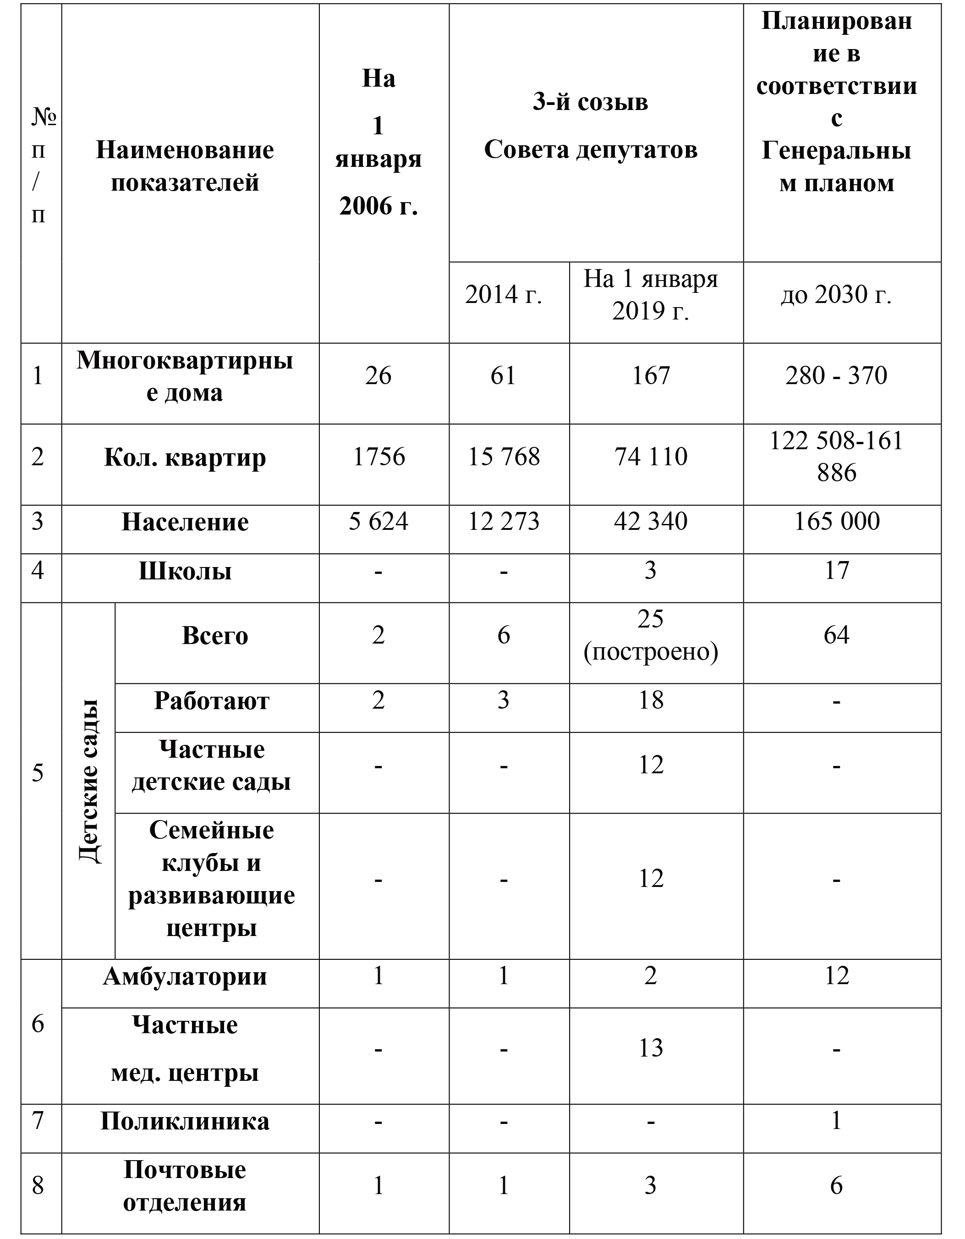

- марта 2016 года администрацией Муринского сельского поселения было инициировано голосование жителей поселения на официальном сайте муниципального образования в сети Интернет с целью выявления отношения населения к возможному изменению типа (категории) населённого пункта Мурино с отнесением его к типу (категории) города. В результате опроса 83,5% положительно отнеслись к изменению категории населённого пункта Мурино и его преобразованию из сельского в городское поселение. Результаты опроса юридической силы не имели, но выразили мнение большинства жителей.

- Работа Совета депутатов МО «Муринское сельское поселение»
Хочу отдельно поблагодарить наш Совет депутатов, который плодотворно работал в течение прошедшего года. Деятельность представительной власти Совета депутатов, в отличие от власти исполнительной – администрации, менее заметна обычному человеку. Но именно депутаты задают вектор развития поселения
– утверждают бюджет, нормативно-правовые акты, создают основу, на базе которой администрация обеспечивает всё необходимое для создания достойного уровня жизни людей в поселении.
Главой муниципального образования в 2018 году было проведено 46 приемных дня для граждан поселения, на которых принято 112 человек. В 2018 году состоялось 11 заседаний Совета депутатов, на которых рассмотрено 52 муниципальных правовых акта. Пользуясь случаем, хочу до вас довести, что нынешний год у нас выборный. Вы, жители нашего поселения, будете выбирать депутатов совета депутатов Муринского городского поселения. Призываю всех жителей проявить гражданскую активность и принять участие в выборах.
Основные усилия работы совета депутатов в 2018 году были направлены на подготовку и принятие нормативно–правовых актов муниципального образования по переходу Мурино из сельского в городское поселение.
Кроме этого, хочется отметить важнейшие документы и решения, принятые депутатским корпусом в отчетный период:
- Об утверждении плана преобразования муниципального образования «Муринское сельское поселение» Всеволожского муниципального района Ленинградской области;
- Об утверждении Положения о газификации индивидуальных и многоквартирных жилых домов на территории муниципального образования «Муринское сельское поселение» Всеволожского муниципального района Ленинградской области;
- О передаче муниципальному образованию «Всеволожский муниципальный район» Ленинградской области полномочий по реализации прав граждан для участия в федеральных и региональных целевых программах на получение субсидий для приобретения (строительства) жилья на 2019 год;
- О бюджете муниципального образования «Муринское сельское поселение» на 2019 год и плановый период 2020 и 2021 годов;
- О выдвижении инициативы изменения категории «поселок» населенного пункта Мурино с отнесением его к категории «город» и преобразования муниципального образования «Муринское сельское поселение» Всеволожского муниципального района Ленинградской области путем изменения статуса сельского поселения в связи с наделением его статусом городского поселения.
В год 269-летия поселка в жизни Мурино произошло судьбоносное событие. Советом депутатов третьего созыва 29-го августа 2018 года, было принято решение о начале процесса перевода поселка Мурино из категории «поселок» населенного пункта с отнесением его к категории «город». И, соответственно, преобразованию МО «Муринское сельское поселение» Всеволожского муниципального района Ленинградской области путем изменения статуса сельского поселения в связи с наделением его статусом городского поселения.
Символичный старт этому процессу дал полуденный выстрел из пушки Нарышкина бастиона Петропавловской крепости 4 сентября 2018 года.
Так как история Мурино тесно связана с Санкт-Петербургом, не удивительно, что очередная очень значимая глава в жизни его спутника началась именно в цитадели города на Неве. Для этого сюда специально прибыла представительная делегация муниципального образования, включающая почетных жителей, депутатов Совета депутатов, представителей Молодежного совета и общественности.
Право выстрела было предоставлено почетному жителю, депутату Совета депутатов Мурино и Всеволожского района, генерал-майору в отставке, кавалеру орденов Красного знамени, Красной звезды, «За заслуги перед Отечеством» II степени первому главе муниципального образования Владимиру Ивановичу Брезгуну.
- октября 2018 года Совет депутатов Всеволожского муниципального района Ленинградской области поддержал решение Совета депутатов МО «Мурино» об изменении категории «поселок» Мурино с отнесением его к категории «город» Мурино и преобразовании муниципального образования «Муринское сельское поселение» с наделением его статусом «Муринское городское поселение".
Работа по изменению статуса поселка Мурино в 2018 году прошла в плановом порядке. Осталось дождаться, когда Законодательное собрание Ленинградской области в 2019 году примет окончательное положительное решение данного вопроса.
Первой и основной составляющей развития поселения является обеспеченность финансами, для этого ежегодно формируется бюджет поселения. Формирование проводится в соответствии с Бюджетным кодексом.
Жители все более активно принимают участие в общественной жизни поселения в самых различных формах от общественных обсуждений до обсуждения в социальных сетях. Решениями Совета депутатов МО «Муринское сельское поселение» 46 лучших жителей поселения были награждены Почетной грамотой Совета депутатов с премией в 5 тысяч рублей. Депутаты тесно поддерживают взаимодействие с жителями нашего муниципального образования.

- Основные направления работы администрации МО «Муринское сельское поселение» в 2018 году

1. Формирование бюджета и его исполнение
В 2018 году администрация Муринского сельского поселения в полном объеме выполняла все ключевые функции по непосредственному обеспечению жизнедеятельности поселка в рамках целевого использования бюджетных средств.
Главным финансовым инструментом для достижения стабильности социально-экономического развития поселения и показателей эффективности, безусловно, являлся бюджет. Формирование, утверждение и контроль его исполнения осуществлялся из налоговых поступлений, определённых законодательством Российской Федерацией. Работа администрации поселения в части бюджетной политики в 2018 году строилась в соответствии с утвержденным планом мероприятий, направленных на сбалансированность бюджета поселения, увеличение его доходной части и оптимизацию бюджетных расходов.

Доходы
Общий объем доходов за 2018 год, поступивших в бюджет муниципального образования «Муринское сельское поселение», - 193 млн 607 тыс. 160 рублей, что составляет 110,1% от утвержденных показателей.
Основными составляющими частями бюджета являются налоговые доходы, неналоговые доходы и безвозмездные поступления в бюджет.
Источником налоговых поступлений в местный бюджет является налог на доходы физических лиц, налог на имущество физических лиц, земельный налог. Поступление в бюджет налоговых доходов в 2018 году составило: 177 млн 303 тыс. 539 рублей. В том числе:
- налог на доходы физических лиц в сумме 50 млн 115 тыс. 977 рублей;
- налог на совокупный доход (сельхоз налог) в сумме 15 тыс. 669 рублей;
- налоги на товары (работы, услуги) реализуемые на территории РФ (акцизы) - 536 тыс. 354 рубля;
- налог на имущество физических лиц, зачисляемый в бюджеты поселений,
- 2 млн 341тыс. 914 рублей. (Включает в себя налоги за приватизированные квартиры в многоквартирных домах и налоги за дома частного сектора).
- земельный налог - 124 млн 293 тыс. 625 рублей.
Учет полноты и своевременности перечисления налогов, согласно налоговому кодексу, ведет налоговая инспекция.
Доля налоговых доходов за 2018 год составила 91,6 % от общего объема доходов. Поступление неналоговых доходов в 2018 году составило 9 млн 259 тыс. 889 рублей. К неналоговым поступлениям относятся доходы от использования имущества, находящегося в муниципальной собственности (аренда имущества), доходы от компенсации затрат, доходы от продажи земельных участков и имущества.
Из них:
- Доходы от сдачи в аренду имущества, находящегося в оперативном управлении, составили 4 млн 165 тыс. 356 рублей.
Заключены договора на аренду имущества:
- ООО «СЗПК», № 08 от 18.04.2014 г., нежилое одноэтажное здание трансформаторной подстанции ТП-13 с подключёнными к ней электрическими сетями.
- ООО «СЗПК», № 09 от 18.04.2014 г., нежилое одноэтажное здание трансформаторной подстанции ТП-463 с подключёнными к ней электрическими сетями.
- ООО «Теплосеть Санкт-Петербурга», № 11-1913 от 25.03.2011 г. тепловые сети в п. Мурино.
- ООО «ПРОДЭКС-ЭНЕРГОСЕРВИС», № 11 от 29.04.2014 г. нежилое одноэтажное здание блок-модульной котельной с оборудованием и тепловыми сетями в д. Лаврики.
- Доходы, получаемые в виде арендной платы на земли после разграничения государственной собственности на землю, составили 4 млн 483 тыс. 303 рубля.
- Штрафы, санкции, возмещение ущерба - 11 тыс. рублей.
- Прочие поступления от использования имущества, находящегося в собственности сельских поселений, - 203 тыс. 919 рублей.
- Прочие доходы от компенсации затрат бюджета сельских поселений - 396 тыс. 311 рублей.
Доля доходов от использования и продажи имущества составила 4,8% от общего объема доходов.
Безвозмездные поступления в 2018 году составили 7 млн 43 тыс. 732 рубля. Безвозмездные поступления включают: субвенции на осуществление первичного воинского учета, межбюджетные трансферты, передаваемые бюджетам для компенсации дополнительных расходов, возникших в результате решений, принятых органами власти другого уровня, доходы бюджета сельских поселений от возврата бюджетными учреждениями остатков субсидий прошлых лет. В том числе;
- Безвозмездные поступления от других бюджетов бюджетной системы Российской Федерации составили: 752 тыс. 460 рублей.
- Субвенции бюджетам поселений на осуществление первичного воинского учета на территориях, где отсутствуют военные комиссариаты, - 719 тыс. 700 рублей.
- Доходы бюджета сельских поселений от возврата бюджетными учреждениями остатков субсидий прошлых лет составили 5 млн 571 тыс. 572 рубля.
Доля поступлений от субсидий, субвенций и межбюджетных трансфертов составляет 3,6%.

Расходы
Объем расходов бюджета МО «Муринское сельское поселение» за 2018 год составил 262 млн 870 тыс. 213 рублей при утвержденном плане 265 млн 195тыс.
145 рублей, что составляет 99,1%.
Бюджет муниципального образования программный. В его состав входят следующие программы:
- «Повышение качества жизни населения муниципального образования «Муринское сельское поселение» Всеволожского муниципального района Ленинградской области»;
- «Безопасность МО «Муринское сельское поселение»;
- «Развитие культуры, поддержка молодежи и развитие физической культуры и спорта в МО «Муринское сельское поселение»;
- «Приобретение квартир для малоимущих граждан, нуждающихся в улучшении жилищных условий на территории МО «Муринское сельское поселение» Всеволожского муниципального района Ленинградской области на 2017-2019годы».
- «Адресная социальная поддержка жителей МО «Муринское СП».
На реализацию этих программ были израсходованы бюджетные средства в сумме 67 млн 765 тыс. 207 рублей.
Непрограммные расходы составили 195 млн 105 тысяч 006 рублей. Данные расходы включают в себя:
- расходы на обеспечение деятельности подведомственных учреждений (МКУ «Центр муниципальных услуг», МБУ «СРТ», МБУ «РГ «Муринская панорама», МАУ «МУК»).
- расходы на содержание Совета депутатов (з/плата и налоги освобожденного депутата и референта СД; канцелярские расходы, единовременные выплаты жителям МО «Муринское сельское поселение».
- расходы на содержание администрации (з/плата и налоги аппарата администрации, начисления на з/плату оплата услуг связи, коммунальные услуги, оплата договоров на типографские работы, услуги по обслуживанию оргтехники, подписка на периодичные и справочные издания, приобретение и ремонт оргтехники, закупка материальных запасов).
- другие общегосударственные вопросы (затраты на стипендии лучшим ученикам МО «Муринское сельское поселение», приобретение цветочной продукции, услуги по оплате печатной продукции, оценка имущества, штрафы по судебным искам);
- мобилизационная и вневойсковая подготовка (з/плата работника ВУС, канцелярские расходы, обслуживание программы «Воинский учет»).

В целом исполнение бюджета по расходам за 2018 год составило 99,1%.

2. Состояние, ремонт и перспективы развития дорожной инфраструктуры. Обслуживание территории. Благоустройство

Впервые приезжая в город или поселок, каждый из нас создает о нем первое впечатление из множества «мелочей», которые он видит. Чистота на улицах, состояние дорог и газонов, наличие зеленых насаждений, общий архитектурный вид – все это как ничто иное характеризует общий уровень благоустройства.
Поэтому и выделение средств на решение перечисленных задач – вопрос ответственный, требующий большого опыта и определенных познаний. Чтобы обеспечить достаточное финансирование, Совет депутатов при разработке бюджета учитывает целый ряд разработанных программ по развитию территории.
В 2018 году программы благоустройства на территории муниципального образования реализовывали два муниципальных учреждения: МБУ «Содержание и развитие территории» и МАУ «Муниципальная управляющая компания».

а) В Центральном районе поселка Мурино за обслуживание территории отвечает МБУ "Содержание и развитие территории"

За 2018 год в рамках муниципального задания, МБУ «СРТ» выполнило следующее.
Заключены контракты по обслуживанию территории поселения, а именно: по содержанию детских и спортивных площадок, обслуживанию светофорного поста и дорожных знаков, обслуживанию сетей уличного освещения, содержанию (уборке) дорог, содержанию (уборке) территории (газоны, тротуары, пешеходные дорожки, детские и спортивные площадки), обслуживанию ливневой канализации и уборке несанкционированных свалок на территории муниципального образования. Общий объем финансирования на указанные цели составил 24 160500 рублей 00 копеек.
В рамках реализации Муниципальной программы «Повышение качества жизни населения муниципального образования «Муринское сельское поселение» Всеволожского муниципального района Ленинградской области на 2018-2020г.г.» МБУ «СРТ» выполнило следующее.
По подпрограмме «Ремонт дорог на территории муниципального образования «Муринское сельское поселение» Всеволожского муниципального района Ленинградской области на 2018-2020 годы» проведен аукцион и заключен контракт по ремонту автомобильных дорог общего пользования местного значения на части территории муниципального образования «Муринское сельское поселение» Всеволожского муниципального района Ленинградской области на общую сумму 13 983294 рубля 19 копеек.
По подпрограмме «Благоустройство территории муниципального образования «Муринское сельское поселение» Всеволожского муниципального района Ленинградской области на 2018-2020 годы» проведены аукционы и заключены контракты:
- По устройству площадок для выгула собак на территории муниципального образования «Муринское сельское поселение» Всеволожского муниципального района Ленинградской области на ул. Оборонная между домами 24 и 26, на общую сумму 1 386000 рублей 00 копеек.
- Выполнены работы по реконструкции спортивной и детских площадок у д. 2, корп. 4 и установлены тренажеры на спортивной площадке у д. 53, 55 по ул. Оборонной, пос. Мурино на общую сумму 6 000000 рублей 00 копеек.
- Выполнены работы по благоустройству Привокзальной площади пос. Мурино на общую сумму 894 000 рублей 00 копеек.
Контракты заключены на общую сумму 8 280000 рублей 00 копеек.
По подпрограмме «Проектирование, реконструкция и строительство наружных инженерных сетей и сооружений в муниципальном образовании «Муринское сельское поселение» Всеволожского муниципального района Ленинградской области на 2018-2020 годы» проведены аукционы и заключены контракты:
- По строительству водопровода от д. 46 до д. 16 и от д. 29 д. 13 в частном секторе д. Лаврики на общую сумму 4 500002 рубля 84 копейки.
- По прокладке сети ливневой канализации в районе ул. Садовая на общую сумму 2 813360 рублей 72 копейки.
Контракты заключены на общую сумму 7 313363 рубля 56 копеек.
За 2018 год заключено контрактов и выполнено работ по муниципальной программе «Повышение качества жизни населения муниципального образования «Муринское сельское поселение» Всеволожского муниципального района Ленинградской области на 2018 – 2020г.г.» на общую сумму 29 576657 рублей 75 копеек.
МБУ «СРТ» провело процедуры по покупке квартир для выселения граждан из аварийного жилья (Челябинская ул. д.1), а именно трех однокомнатных и одной двухкомнатной квартиры, на общую сумму 16 290992 рубля 77 копеек.
В рамках мероприятий по развитию общественной инфраструктуры муниципального значения Всеволожского района на 2018 год выполнены работы по установке детских игровых и спортивных комплексов на площадке, расположенной по адресу: Ленинградская область, Всеволожский район, поселок Мурино, возле домов 34 к.1, к.2, к.3 по ул. Шоссе в Лаврики на общую сумму 570 245 рублей 84 копейки.

б) Западный микрорайон п. Мурино обслуживает Муниципальное автономное учреждение
«Муниципальная управляющая компания» (МАУ «МУК»)

В рамках муниципального задания Муниципальное автономное учреждение
«Муниципальная управляющая компания» (МАУ «МУК») в 2018 году выполнила следующие работы:
- в целях повышения безопасности дорожного движения организованы дополнительные пешеходные переходы на ул. Шоссе в Лаврики с оборудованием их светофорами Т.7;
- установлен светофор на участке возле ст. метро "Девяткино" со стороны бульвара Менделеева со звуковым оповещением.
В рамках содержания территории:
- выполнен ремонт автомобильной дороги ул. Шоссе в Лаврики от ул. Центральная до пересечения с ул. Арсенальная с установкой дорожных знаков и нанесением разметки;
- для удобства жителей микрорайона и пассажиров выполнен ремонт тротуара вдоль ж/д станции Девяткино со стороны бульвара Менделеева;
- выполнен ямочный ремонт дорог общего пользования возле ст. метро «Девяткино» в направлении технологической (временной) дороги;
- выполнено устройство пешеходной дорожки (тротуара), понижение бордюрного камня на автомобильной ул. Шоссе в Лаврики;
- ежедневное содержание и комплексная уборка дорог и проездов общего пользования в д. Лаврики;
- ежедневное содержание и комплексная уборка автомобильной дороги общего пользования ул. Шоссе в Лаврики («Подъезд к д. Лаврики»);
- содержание и комплексная уборка территории земельного участка с кадастровым номером 47:07:0722001:46535 с расположенным на нем информационным указателем «МУРИНО»;
- содержание и комплексная уборка территории возле ст. метро "Девяткино" со стороны бульвара Менделеева (пешеходные дорожки, лестничные спуски, газоны);
- регулярный вывоз несанкционированного мусора с территории мкр. «Западный» и д. Лаврики;
- установлена малая архитектурная форма "Я люблю Мурино";
- выполнено оформление территории муниципального образования к праздничным мероприятиям, посвященным празднованию 9 мая, 269-летию п. Мурино, Нового года и Рождеста Христова;
- установлены камеры видеонаблюдения на пешеходной зоне возле метро Девяткино;
- ежедневная отчистка территории от незаконной рекламы и объявлений о проституции;
- обертывание опор уличного освещения металлической сеткой в целях препятствования расклейки рекламы.
В рамках предпринимательской деятельности в 2018 году МАУ «МУК» заключило договора с застройщиками мкр. «Западный» на следующие работы:
- выполнение работ по комплексной уборке дорог местного значения общего пользования на территории мкр. «Западный», включая «прокол под КАД»;
- сервисное обслуживание объектов уличного освещения на территории мкр.
«Западный». На обслуживание принято 309 светоточек.
Площадь уборки дорог и тротуаров общего пользования мкр. «Западный» пос. Мурино составляет: 198 623м.кв. (схема прилагается). В схему уборки также включен участок дороги по ул. Верхняя («прокол под КАД»).
Уборка осуществляется согласно утвержденному Постановлением администрации МО «Муринское сельское поселение» ВМР ЛО № 99 от 20.04.2017г. технологическому регламенту производства работ по комплексной уборке дорог местного значения общего пользования на территории микрорайона «Западный», пос. Мурино ВМР ЛО.
По комплексной уборке улично-дорожной сети заключено 15 договоров со следующими компаниями: ООО «Созидание» («Сетл Сити»), ООО «Полис Групп», ООО «Тин Групп», ООО «Краски Лета», Акционерное общество «Арсенал-3», ООО «МАВИС-СТРОЙ», ООО «Самолет ЛО», ООО «ФСК Лидер Северо-Запад», ООО «СТИ-25», ООО «Бригантина» (Лидер Групп), ООО «Запстрой», ООО «МонАрх-Спб», ООО «Строительная компания «НАВИС», ООО «Норманн-Строй», ООО «Петрострой».
По сервисному обслуживанию объектов уличного освещения заключено 8 договоров со следующими компаниями: ООО «Созидание» (Сетл Сити), Акционерное общество «Арсенал-3», ООО «Самолет ЛО», ООО «Бригантина» («Лидер Групп»), ООО «Запстрой», ООО «Норманн-Строй», ООО «Петрострой», ООО «Полис Групп».
Помимо этого, при взаимодействии МАУ «МУК» с застройщиками выполнены следующих работы:
- реализация проекта уличного освещения пешеходной дорожки под ЛЭП;
- благоустройство территории возле Брачнева ручья и аллеи Славы: организация дополнительных пешеходных дорожек, устройство ограждения и бордюрного камня;
- восстановление и приведение в соответствие дорожных знаков и разметки на всей территории микрорайона;
- ямочный ремонт дорог общего пользования (часть Воронцовского бульвара, технологической (временной) дороги;
- выполнено устройство ливневой канализации тротуара на пересечении бульвара Менделеева и ул. Шувалова;
- осуществлена замена тротуарной плитки на бульваре Менделеева от памятника Д.И. Менделееву до ул. Шувалова.
Также совместно с жителями мкр. «Западный» организована заливка хоккейной коробки и открыт общий каток во дворе дома по адресу Авиаторов Балтики д. 3 к.1.
Совместно с сотрудниками 87 отдела полиции регулярно проводились мероприятия по выявлению и пресечению случаев незаконной торговли.
В апреле и мае 2018 года организовано мероприятие по озеленению и санитарной отчистке территории мкр. «Западный», в мероприятии приняло участие более 100 жителей микрорайона.
На постоянной основе МАУ «МУК» осуществляется ежедневный мониторинг территории мкр. «Западный», направленный на выявление недостатков благоустройства (забита ливневая канализация, не устроены газоны и пешеходные дорожки, не установлены дорожные знаки, не работает освещение, плохое или нарушенное асфальтовое покрытие и др.), по результатам которого проводится работа с застройщиками и управляющими компаниями для устранения выявленных недостатков.
За 2018 год рассмотрено более 600 официальных обращений и 300 обращений, полученных через официальную группу МАУ «МУК» в соц. сети «Вконтакте».
Директором МАУ «МУК» проведено 24 встречи с жителями микрорайона
«Западный» по вопросам благоустройства, содержания территории и повышениябезопасности дорожного движения микрорайона.
Несмотря на продолжающееся масштабное строительство и постоянно растущее население мкр. «Западный», вышеуказанные мероприятия, а также продолжающаяся ежедневная работа МАУ «МУК» позволили преобразить и создать комфортную среду проживания для жителей микрорайона, что способствовало снятию социального напряжения.
Индикатором качественной работы стало значительное снижение поступающих жалоб от населения в адрес администрации МО. По мнению многих людей, этот район Мурино сегодня выглядит как город со всей его многообразной инфраструктурой.

в) Работа отдела ЖКХ с управляющими компаниями.
Отдел жилищного и коммунального хозяйства

Во исполнении Постановления Правительства Ленинградской области № 177 от 19.06.2008г. «Об утверждении Правил подготовки и проведения отопительного сезона в Ленинградской области» в 2018 году утвержден состав комиссии по проверке готовности жилищного фонда, объектов социальной сферы и инженерной инфраструктуры, энергоисточников, систем передачи, распределения и снабжения энергоресурсами потребителей социальной сферы и населения к устойчивому функционированию в отопительный период 2018 -2019гг.
В рамках подготовки к отопительному сезону с мая по октябрь проведено 16 совещаний с представителями 59 организаций коммунального комплекса и социальной инфраструктуры.
В августе 2018 года состоялось выездное заседание комиссии по подготовке объектов ЖКХ к отопительному сезону. К обследованию представлены объекты жилого фонда, социальной инфраструктуры и источники тепловой энергии, расположенные в границах муниципального образования. По результатам проведения комиссионных обследований выдано 48 актов готовности многоквартирных домов, источников тепловой энергии и социальных объектов к зиме. Итогом проделанной работы явилось получение паспорта готовности МО «Мурино» к отопительному сезону 2018-2019гг.
Во исполнение постановления Правительства Российской Федерации №154 от 22.02.2012г. «О требованиях к схемам теплоснабжения, порядку их разработки и утверждения» проведены публичные слушания по ежегодной актуализации схемы теплоснабжения. В рамках данной работы осуществлен анализ взаимодействия пяти теплоснабжающих организаций, намечены пути развития.
Прогноз спроса на тепловую энергию основан на прогнозировании развития поселения, его градостроительной деятельности, определенной генеральным планом на период до 2031 года. Схема разработана на основе анализа фактических тепловых нагрузок потребителей с учетом перспективного развития на 15 лет, структуры топливного баланса региона, оценки состояния существующих источников тепла и тепловых сетей и возможности их дальнейшего использования, рассмотрения вопросов надежности и экономичности.
Ведущим специалистом по коммунальному хозяйству подготовлены и направлены в адрес физических и юридических лиц, в том числе в администрацию Всеволожского муниципального района и в профильные комитеты Правительства Ленинградской области, 332 письма.
Проведена работа по получению от электроснабжающих организаций информации о местонахождении кабельных линий и объектов электросетевого хозяйства с их диспетчерскими наименованиями.
В первые за последние годы подготовлен и направлен в адрес отдела газификации комитета по ТЭК Правительства Ленинградской области пакет документов для участия в отборе муниципальных образований для предоставления субсидий из областного бюджета Ленинградской области в рамках подпрограммы "Газификация Ленинградской области" государственной программы Ленинградской области "Обеспечение устойчивого функционирования и развития коммунальной и инженерной инфраструктуры и повышение энергоэффективности в Ленинградской области".
Проделана работа по получению технических условий на газификацию пос. Мурино и дер. Лаврики.
Подготовлен пакет документов для участия в программах выделения субсидий на проектирование реконструкции трансформаторной подстанции ТП-463, отходящих кабельных линий 0,4 кВ и кабельной линии 6 кВ и на проектирование реконструкции трансформаторной подстанции ТП-13, отходящих кабельных линий 0,4 кВ и кабельной линии 10 кВ. В результате конкурсного отбора заявка на ТП-463 победила и появилась надежда на субсидирование данных работ из областного бюджета.
Сотрудники отдела ЖКХ приняли участие в 37 совещаниях как на территории МО «Мурино», так и в администрации Всеволожского муниципального района, и в Правительстве Ленинградской области, в 21 совещании являлись организатором.
Проверены, откорректированы, переданы на подписание и оформлены к выдаче технические условия:
- на водоснабжение и водоотведение – 41 шт.,
- на теплоснабжение – 1 шт.,
- на газоснабжение – 2 шт.,
- на электроснабжение – 5 шт.
Совместно с МАУ «МУК» ведущий специалист администрации по коммунальному хозяйству участвовал в приемке сетей уличного освещения, ливневой канализации и насосных станций в Западном микрорайоне. Кроме этого был решен вопрос с Сертоловским отделением Петербургской сбытовой компании о создании новой точки учета электроснабжения повысительной насосной станции в дер. Лаврики.

Хочу отметить, что, несмотря на положительную динамику в решении вопросов благоустройства, у нас еще много проблем в этой сфере. Администрация своевременно реагирует на различные нештатные ситуации в ЖКХ, устраняет недостатки и недочеты.
Мы открыты и готовы к диалогу. Мы – это администрация и Совет депутатов сельского поселения. Ни в коем случае не отказываемся от сотрудничества с общественностью поселения, СМИ, управляющими организациями. Хочется, чтобы все люди, живущие в Муринском сельском поселении, понимали, что многое зависит от нас самих. Мы все - одна большая семья.
Считаю, что в 2018 году в решении вопросов благоустройства нами проделана большая работа и достигнуты определенные положительные результаты.

3. Работа администрации с населением
Главным приоритетом работы администрации является исполнение полномочий, предусмотренных Федеральным законом ФЗ-131 «Об общих принципах организации местного самоуправления в Российской Федерации», Уставом поселения по обеспечению деятельности местного самоуправления. Эти полномочия осуществляются путем организации повседневной работы администрации поселения, подготовке нормативных документов, в том числе для рассмотрения Советом депутатов, проведения встреч с жителями поселения, осуществление личного приема граждан главой поселения и муниципальными служащими, рассмотрения письменных и устных обращений.
Численность работников администрации поселения составляет 24 человека, из них: 12 - муниципальных служащих, 10 – немуниципальных и 2 работника по воинскому учету.

а) Прием граждан. Делопроизводство
Наши жители все более активно принимают участие в общественной жизни поселения в самых различных формах от общественных обсуждений до обмена мнениями в социальных сетях. Для граждан это важнейшее средство реализации, а порой и защиты их прав и законных интересов, возможность воздействовать на принятие решений на местном уровне.
За 2018 год в администрацию поселения поступило 4429 входящих документа от организаций, 1578 заявлений граждан. Подготовлено 3570 ответов на запросы, выдано 140 справок различного характера, обработано 486 внутренних заявления. Издано 425 постановлений и 65 распоряжений по основным вопросам, 406 распоряжений по кадрам. В соответствии с законодательством добавились к рассмотрению электронные заявления граждан.
Следует отметить, что за последние несколько лет количество входящих доументов от организаций и заявлений граждан увеличилось в несколько раз, а численность муниципальных служащих не изменилась.
Систематически проводится правовая экспертиза и согласование договоров подряда, оказания услуг, поставки. Подготавливаются заключения по выбору способа управления многоквартирными домами.
Юристы администрации представляют интересы администрации во Всеволожском городском суде, в арбитражных судах города Санкт-Петербурга и Ленинградской области. Проводятся подготовка заключений и правовая экспертиза на проекты решений совета депутатов на предмет соответствия их требованиям действующего законодательства, а также антикоррупционная экспертиза проектов решений совета депутатов. Администрация поселения в 2018 году неоднократно подвергалась проверкам со стороны надзорных органов и вышестоящих инстанций.
Со стороны надзорных органов по-прежнему отмечается чрезмерно завышенный объем запрашиваемых документов, большинство из которых находятся в публичном доступе, что значительно усложняет работу специалистов.
В администрации поселения действует официальный сайт, где размещаются нормативные документы, график приема граждан главой, сотрудниками администрации и депутатами Совета депутатов. Регулярно проводится его обновление.

б) Информационное обеспечение
Обязательным условием эффективной работы главы и администрации поселения является максимальная открытость его деятельности, достоверность и доступность информации, которая публично освещалась на сайте поселения в информационно-телекоммуникационной сети Интернет, в местных СМИ. Открытость и публичность местной власти - эффективные инструменты взаимодействия местного самоуправления и общественности.
Доступная информация о проведении мероприятий, возникновении чрезвычайных ситуаций отображалась на электронном информационном табло «Бегущая строка».
Постоянно проводилась работа по формированию положительного имиджа администрации и главы МО «Муринское сельское поселение» путем размещения информационных материалов о социальной и культурной жизни на официальном сайте администрации МО «Муринское сельское поселение». Подготовлено и размещено 243 сообщения. Кроме этого проводилась работа по размещению материалов администрации в отрытых группах в социальной сети «ВКонтакте». При проведении знаковых мероприятий и важных совещаний была организована трансляция потокового видео в режиме реального времени с веб-камер, расположенных в конференц-зале администрации.
В рамках реализации Федерального закона от 27.07.2010 № 210-ФЗ «Об организации предоставления государственных и муниципальных услуг» была проведена большая работа по разработке и внедрению административных регламентов по оказанию муниципальных услуг в сельском поселении. В рамках организации межведомственного взаимодействия заключено Соглашение об информационном взаимодействии при обеспечении предоставления государственных и муниципальных услуг в электронной форме, установлено необходимое программное обеспечение. На официальном сайте МО и в реестре государственных и муниципальных услуг Ленинградской области размещен 31 административный регламент.
Информационное обеспечение жителей поселения осуществляет подведомственное учреждение «Редакция газеты «Муринская панорама» согласно муниципальному заданию.
В 2018 году муниципальное учреждение подготовило и выпустило 27 номеров газеты (19 цветных общим тиражом 152 000 экз. и 8 черно-белых тир. 8000 экз.).
Основные разделы газеты рассказывали о деятельности органов местного самоуправления и работе администрации.
Редакция газеты принимала активное участие в подготовке и информационном обеспечении жителей поселка при проведении всех праздничных и общественно значимых мероприятий. Принимала самое активное и непосредственное участие в подготовке оперативной информации и фотоиллюстраций для сайта МО, а также занималась мониторингом социальных сетей для изучения запросов и ожиданий интернет-сообществ. Постоянно проводилась работа со страницей администрации в Instagram.
Подготовлено и написано 87 редакционных статей на различные актуальные темы, интервью
с главой МО для газеты «Вести» ЛО и с депутатами Совета депутатов по вопросу благоустройства и развития Мурино.
Активное и непосредственное участие МБУ приняло в выпуске полиграфической продукции для обеспечения деятельности администрации и ее подведомственных учреждений и Совета депутатов.
Большая работа велась по наполнению историческими и фотоматериалами книги муниципалитета «Мурино. История муниципалитета с 2005 года». Подготовлены к печати материалы для книги «МУРИНО и окрестности. Страницы истории родной земли» (объем 680 листов) и раздел в подарочную книгу Н.Я. Серебряковой «Мурино: хроника трех столетий».
В течение текущего года сотрудники МБУ отсняли и подготовили 19 короткометражных видеофильмов. Это позволило значительно пополнить рубрику актуальные видеорепортажи «МУРИНО В КАДРЕ» на сайте администрации.

в) Муниципальный жилищный фонд. Работа комиссии по предоставлению жилья

По состоянию на 31.12.2018 г. на учёте по улучшению жилищных условий состоит 59 семей (138 человек), для участия в жилищных программах – 37 семьей (99 человек).
В 2018 году состоялось 15 заседаний жилищно-бытовой комиссии. Принято на учёт нуждающихся в улучшении жилищных условий – 5 семей, из них все 5 семей для участия в жилищных государственных программах. Снято с учёта в связи с получением субсидий на строительство или покупку жилья 2 семьи.
В течение года 13 семьям были предоставлены благоустроенные жилые помещения по договорам социального найма, в том числе гражданам, ранее проживавшим в доме, признанном аварийным, 4 квартиры переданы в собственность гражданам, заключено 15 договоров социального найма жилых помещений.
За 2018 год по вопросу предоставления материальной помощи из бюджета МО «Мурино» рассмотрено 27 пакетов документов. На основании Положения о порядке оказания материальной помощи социально незащищенным категориям граждан из бюджета МО «Мурино» 21 семья граждан получила материальную помощь в сумме 333 тысячи 478 рублей.
Кроме этого, в соответствие с Положением «О выплате денежной компенсации на оздоровление детей, финансируемых за счет средств бюджета муниципального образования…», произведены выплаты в размере 325 тысяч 480 рублей, компенсирующие отдых детей в летнее каникулярное время.
На территории муниципального образования находятся два многоквартирных жилых дома, признанных аварийными: д. № 1 по ул. Челябинская, расселение которого почти завершено, за исключением двух семей, переселение которых осуществляется в судебном порядке, и одной семьи, ожидающей завершение процедуры покупки жилья; а также бывшее общежитие по ул. Оборонной, д. 32, которое, необходимо расселить. Для этой цели требуются огромные средства, непосильные для бюджета, поэтому в настоящее время ведётся подготовка необходимых документов для участия в федеральной программе по расселению ветхого и аварийного жилья. Подобное «наследство» досталось муниципальному образованию от имущества бывшего военного городка, переданного в соответствии с приказом Министерства обороны.
В течение года в муниципальную собственность принято 37 объектов движимого и недвижимого имущества.

г) Создание условий для обеспечения жителей поселения товарами и услугами (торговля, предпринимательство, связь)
К полномочиям администрации относится создание условий для обеспечения жителей поселения услугами связи, общественного питания, торговли и бытового обслуживания, а также развития малого и среднего предпринимательства.
На территории муниципального образования значительно увеличилось число предприятий общественного питания и продуктовых магазинов шаговой доступности, а также сетевых супермаркетов: «Лента», «Полушка», «Спар», «Магнит», «Дикси», «Пятерочка», «Реал», специализированных магазинов детских товаров, цветочной продукции, строительных и хозяйственно-бытовых товаров, электрики, мебели, зоотоваров.
На сегодняшний день в торговом реестре зарегистрированы 133 организации и индивидуальных предпринимателя, в реестре субъектов и объектов бытового обслуживания населения – 20. Всего на территории осуществляют свою деятельность более 500 крупных и мелких торговых предприятий, из них около 40 кафе и ресторанов, 36 салонов красоты и парикмахерских, более 20 аптек и оптик, 19 медицинских центров и стоматологий. Работают фотостудии, автошкола, страховые компании, ателье, действует прокат спортивного инвентаря, предоставляются банковские услуги и др. В течение 2018 года 7 организаций и индивидуальных предпринимателей получили Свидетельство о внесении в торговый реестр и реестр субъектов и объектов бытового обслуживания населения.
В соответствии с действующим законодательством разработана и утверждена Схема размещения нестационарных торговых объектов (НТО) на земельных участках, расположенных на территории муниципального образования «Муринское сельское поселение», которая на сегодняшний день предусматривает 21 НТО. В 2018 году были организованы систематические выезды специалистов администрации на территорию с целью проверки правонарушений областного закона № 47-ОЗ от 02.07.2003 г. на ведение торговой деятельности и составления протоколов об административных правонарушениях.
17 административных материалов о нарушениях были направлены на рассмотрение административной комиссии МО «Всеволожский муниципальный район», по 10 правонарушениям приняты решения о наложении штрафа.
Создание условий для предоставления транспортных услуг населению и организация транспортного обслуживания населения в границах поселения
На территории пос. Мурино осуществляются перевозки пассажиров по муниципальным маршрутам регулярных перевозок по регулируемым тарифам: № 1 и № 2, а также по муниципальным маршрутам регулярных перевозок по не регулируемым тарифам: № К-3. Указанные маршруты внесены в Реестр муниципальных маршрутов регулярных перевозок муниципального образования «Муринское сельское поселение» Всеволожского муниципального района Ленинградской области.
Документом планирования регулярных перевозок в границах муниципального образования «Муринское сельское поселение» Всеволожского муниципального района Ленинградской области предусмотрено изменение вида регулярных пассажирских перевозок по муниципальному маршруту регулярных перевозок по не регулируемым тарифам № К-3, на муниципальный маршрут регулярных перевозок по регулируемым тарифам № 3, путем проведения открытого конкурса до 01.11.2019г.
Маршруты работают в социальном режиме с предоставлением льгот без ограничения, пассажирам имеющих на это право. По данным электронной системы учета поездок льготных категорий граждан за период 2018 года на маршруте было перевезено 23102 пассажира, из них 6063 пассажира – жители г. Санкт-Петербурга.
Создание условий для развития малого и среднего предпринимательства
За 2018 год было проконсультировано около 150 физических и юридических лиц по вопросам осуществления деятельности в сфере 'малого и среднего предпринимательства, торговли, общественного питания и предоставления бытовых услуг населению сотрудниками сектора торговли, предпринимательства, транспорта и связи администрации муниципального образования «Муринское сельское поселение» Всеволожского муниципального района Ленинградской области.

е) Работа специалистов администрации по обеспечению пожарной безопасности, гражданской обороне, ЧС и безопасности

Работа построена в соответствии с выполнением ежегодного «Плана основных
мероприятий муниципального образования «Муринское сельское поселение» Всеволожского муниципального района Ленинградской области по гражданской обороне, предупреждению и ликвидации чрезвычайных ситуаций, обеспечению пожарной безопасности и безопасности людей на водных объектах». Все запланированные мероприятия выполнены. Утвержден комплексный план мероприятий по обучению неработающего населения МО «Муринское сельское поселение» в области гражданской обороны, защиты населения и территорий от чрезвычайных ситуаций природного и техногенного характера, пожарной безопасности и безопасности людей на водных объектах.
Заключен договор по эксплуатационно-техническому обслуживанию муниципальной автоматизированной системы централизованного оповещения МО «Муринское сельское поселение» - стоимость 240 тыс. рублей.
В ТСЖ и УК на территории МО «Муринское сельское поселение» розданы брошюры
«Памятка населению по защите и действиям в чрезвычайных ситуациях».
В области пожарной безопасности также проводилась определённая работа, а именно:
- Разработан план тушения возможных лесных и торфяных пожаров, палов сухой травы на территории МО «Муринское сельское поселение».
- В весеннее и осеннее время осуществлена проверка на водоотдачу наружного противопожарного водопровода на территории поселения Государственным Учреждением «15 Отряд Федеральной Противопожарной службы по Ленинградской области» с получением актов проверки.
- Изданы Постановления администрации «Об обеспечении противопожарного режима в весенне-летний период, предупреждении лесных и торфяных пожаров», «О запрете купания», «О пожарной безопасности в осенне-зимний период», «О запрете выхода на лед» и другие нормативно-правовые акты.
- Закуплено противопожарное оборудование для нужд населения МО «Муринское сельское поселение».
5. Заключен договор по оперативно-техническому обслуживанию и ремонту гидрантов на территории МО «Муринское сельское поселение» - стоимость 550 тыс. рублей.
Для обучения жителей мерам пожарной безопасности используются следующие виды профилактической работы:
- на противопожарную тематику в школах и дошкольных учреждениях проводятся беседы, викторины, спортивные мероприятия;
- регулярно через СМИ (газета «Муринская панорама») проводится разъяснительная работа с населением о мерах пожарной безопасности и действиях в случае пожара.
В д. Лаврики создана добровольная пожарная дружина – 10 человек. Старший командир ДПД - Богинов Михаил Викторович. Для целей пожаротушения дружина имеет специальную подвижную механизированную технику - пожарно-спасательный комплекс «Огнеборец».
С 23.04.2018г. по 30.04.2018г. добровольная пожарная дружина муниципального образования «Муринское сельское поселение» приняла участие в соревнованиях между командами противопожарных служб в немецком городе-побратиме Царрентин-на-Шальзе. Поездка была полностью организована за счет принимающей стороны по приглашению руководства администрации города Царрентин в рамках международного партнерства, дружбы и обмена опытом в сфере противопожарной деятельности.
По итогам соревнований команда из Мурино заняла 3 место по работе с мотопомпой по тушению пожаров и 7 общекомандное место.
Помимо призового кубка наша команда привезла в Россию незабываемые воспоминания от гостеприимства и слаженности в работе немецких пожарных дружин. Каждому муринскому огнеборцу немецкие коллеги вручили на память комплект защитной пожарной формы.
Обеспечение безопасности на территории МО «Муринское сельское поселение» осуществляет 87 отдел полиции УМВД по Всеволожскому району. Муниципалитет обслуживают 4 участковых уполномоченных полиции:
- Ахундов Рантик Полад-оглы - административный участок № 2132, 2144.
- Матжанова Светлана Ромиковна - административный участок № 2134.
- Недостоев Игорь Николаевич - административный участок № 2145.
- Морозов Михаил Александрович - административный участок № 2146.
25 июля 2018 года состоялось официальное открытие в Мурино участкового пункта полиции № 1 по адресу Привокзальная площадь, д. 3. Реализация данного проекта – плод совместных усилий администрации муниципального образования и Управления Министерства Внутренних Дел РФ по Всеволожскому району Ленинградской области.
Прием граждан осуществляется каждый вторник и четверг с 18 час. 00 мин. до 20 час. 00 мин., первая и третья суббота - с 11 час. 00 мин. до 13. час. 00 мин., второе и четвертое воскресенье - с 16 час. 00 мин. до 18 час. 00 мин. Для поддержания и охраны общественного порядка на территории МО «Муринское сельское поселение» ежедневно в период с 20 час. 00 мин. до 08 час. 00 мин. выделяется экипаж отдельной роты патрульно-постовой службы УМВД России по Всеволожскому району Ленинградской области.
На территории МО «Муринское сельское поселение» осуществляет деятельность по охране общественного порядка местная общественная организация добровольная народная дружина «Муринский патруль» во взаимодействии с УМВД России по Всеволожскому району Ленинградской области, а также с администрацией МО «Муринское сельское поселение».
«Муринский патруль» патрулирует и дежурит, производит обход территории поселения по согласованным маршрутах, в целях выявления правонарушений и нарушений общественного порядка, профилактики терроризма и экстремизма, поддержания правопорядка, а также проверяет укрепления чердаков и подвальных помещений совместно с ППС Всеволожского района. В состав дружины входят 16 неравнодушных и активных жителей Мурино. Количество заступающих на дежурство дружинников от 3 до 5 человек в смену. Патрулирование происходит не реже 2 раз в неделю с 19 час. 00 мин. до 23 час. 00 мин., при необходимости - до более позднего времени.
За 2018 год в процессе обхода территории муниципалитета ДНД «Муринский патруль» было пресечено порядка 30 правонарушений и нарушений общественного порядка, а также незаконная продажа алкогольной продукцией.
В 2018 году в Мурино зарегистрирована еще одна местная общественная организация – добровольная народная дружина «Западный Дозор».
На территории МО «Муринское сельское поселение» проводится большая работа по установке камер наружного наблюдения. Так, в 2018 году было установлено 28 муниципальных видеокамер. Все видеокамеры наружного наблюдения поселения - с выводом информации ОП в 87 УМВД России по Всеволожскому району Ленинградской области. Наряду с этим камеры наружного наблюдения устанавливают ТСЖ и УК, а также объекты экономики, расположенные на территории Мурино. Кроме этого заключен договор по эксплуатационно-техническому обслуживанию и ремонту системы видеонаблюдения на территории муниципалитета стоимость 550 тыс. 53 рубля.
Постоянно проводится разъяснительная работа среди населения путем проведения совещаний с сотрудниками администрации муниципального образования: издания специальных плакатов, литературы, памяток; демонстрации кинофильмов по правилам безопасности при обнаружении взрывоопасных предметов в здании библиотеки, оформления фото стендов; проведения индивидуальных бесед; информирования населения о правилах безопасности при обнаружении подозрительных предметов, сумок, игрушек и т.д.
Заключен договор с ООО «Охранная организация «АЛБ-ПО» на оказание услуг по профилактике терроризма и экстремизма, а также поддержания общественной безопасности на территории МО «Муринское сельское поселение», защиты населения от фактов проявления терроризма и экстремизма, обеспечения безопасности жилых районов МО «Муринское сельское поселение», мест массового пребывания людей. ООО «Охранная организация «АЛБ-ПО» оказывает консультирование и содействия МО по вопросам профилактики терроризма и экстремизма, поддержания общественной безопасности в границах МО «Муринское сельское поселение». Стоимость всех видов услуг по договору - 1млн 200 тыс. рублей.
Проводится разъяснительная работа среди населения МО «Муринское сельское поселение» по вопросам организованности и бдительности, готовности к действиям в чрезвычайных ситуациях.

ж) Исполнение отдельных государственных полномочий в части ведения воинского учета
Работа военно-учетного стола (далее – ВУС) в 2018 году была направлена на осуществление первичного воинского учета граждан, пребывающих в запасе, и граждан, подлежащих призыву на военную службу, проживающих на территории МО «Муринское сельское поселение», а также на проверку организаций, находящихся на территории МО «Муринское сельское поселение» по ведению в них воинского учета, и другие мероприятия, отнесенные к компетенции ВУС.

Динамика движения учитываемых ресурсов за отчетный период
В 2018 году движение учитываемых ресурсов составило 2268 человек. Из них: прибыло – 2124 человека, убыло – 144 человека.
По состоянию на 01 января 2019 г. на воинском учете в МО «Муринское сельское поселение» состоит 5681 человек, это на 1980 человека больше, чем в прошлом году.

Характеристика деятельности организаций, ведущих воинский учет и обеспечивающих его функционирование
В соответствии с планом военного комиссариата г. Всеволожск и Всеволожского района Ленинградской области в 2018 году были проведены проверки организаций, находящихся на территории МО «Муринское сельское поселение», на ведение в них воинского учета.
Всего за прошедший год было осуществлено 10 проверок.
Организации, в которых работа в области воинского учета проводится систематизировано, в полном объеме и в установленные сроки: ФКУ «ЦУКС ГУ МЧС РФ», АО «НПО «Поиск», ООО «Скандинавия плюс», МОБУ «Детский сад комбинированного вида № 61» в Медвежьем стане.
Организациям, которые были взяты на учет в текущем году: МОБУ «Муринская СОШ № 3», ЛОФ СПб УМВД России, - даны рекомендации по ведению воинского учета.

Мероприятия, связанные с призывом на военную службу
Общее количество граждан, вызываемых на мероприятия, связанные с призывом в Вооруженные Силы Российской Федерации в период с 1 апреля по 15 июля 2018 года, составило 184 человека.
В ВС РФ призваны 20 человек.
Общее количество граждан, вызываемых на мероприятия, связанные с призывом в Вооруженные Силы Российской Федерации в период с 1 октября по 31 декабря 2018 года, составило 298 человек.
В ВС РФ призваны 29 граждан.
Также с января по март текущего года проводились мероприятия, связанные с первоначальной постановкой на воинский учет. Удостоверение гражданина, подлежащего призыву на военную службу, получили 23 человека.
Под руководством администрации МО «Всеволожский муниципальный район» ЛО в сентябре проведена мобилизационная тренировка с администрацией МО «Муринское с/п» по теме: «Перевод муниципального образования на условия военного времени при объявлении мобилизации и введении военного положения. Организация взаимодействия между поселениями при решении совместных задач перевода на условия военного времени».
По итогам мобилизационной тренировки уровень подготовки в муниципальном образовании соответствует оценке «хорошо».
28 апреля 2018 г. в рамках проведения комплексной проверки военным комиссариатом Ленинградской области военного комиссариата г. Всеволожск и Всеволожского района Ленинградской области проведена внезапная внеплановая проверка военно-учетного стола администрации МО «Муринское сельское поселение». По итогам проверки работа военно-учетного стола администрации МО «Муринское сельское поселение» признана удовлетворительной.
В течение года постоянно уточнялись и вносились изменения, касающиеся семейного положения, образования, места работы, должности и адресов граждан, пребывающих в запасе. Данные об изменениях представлялись в районный военкомат своевременно.
В целях повышения общегосударственной значимости и престижа воинской службы, улучшения военно-патриотического воспитания молодежи в МО «Муринское сельское поселение» 27 ноября 2018 года в рамках мероприятия, посвящённого Дню матери, были приглашены женщины, проводившие своих сыновей на военную службу, для награждения ценными подарками.
В течение года постоянно проводилась разъяснительная работа с гражданами, пребывающими в запасе, о прохождении военной службы по контракту, а также об исполнении гражданами обязанностей в области воинского учета в соответствии с законодательством Российской Федерации.

з) Полномочия по созданию условий для организации досуга и обеспечения жителей поселения услугами организаций культуры возложены на подведомственное учреждение «Центр муниципальных услуг»
В современных условиях культура, спорт и молодёжная политика способна активно взаимодействовать и влиять на сферы общественной жизни. Решение актуальных задач по развитию детского творчества, работы с молодёжью, спорта, продвижение социальных проектов возложены на муниципальное казённое учреждение «Центр муниципальных услуг», основной целью которого в отчетном периоде было удовлетворение общественных потребностей в сохранении и раз- витии народной культуры, поддержка любительского художественного творчества, другой самодеятельной творческой инициативы и социально-культурной активности населения, организация досуга и отдыха населения.

Праздники и тематические мероприятия
Ежегодно в рамках целевой программы и муниципального задания проводятся мероприятия, приуроченные к календарным датам, а также тематические мероприятия для различных слоёв населения. В первом полугодии были проведены такие знаковые мероприятия, как: День полного освобождения Ленинграда от фашистской блокады, День Защитника Отечества, Международный женский день 8 марта, Народное гулянье «Масленица», творческие конкурсы для детей. Широкомасштабно проводилось праздничное мероприятие, посвящённое Дню Победы советского народа в Великой Отечественной войне. В 2018 году прошли шествия и митинги в разных микрорайонах Мурино: в Центральном и - впервые - в Западном.
В летний период работал трудовой отряд в количестве 20 человек. Все ребята вовлечены в творческую деятельность, в том числе и подростки, состоящие на учёте. В первую субботу сентября традиционно отмечался День посёлка.
Особое внимание уделяется представителям старшего поколения. Для них традиционно проводится День пожилого человека. В четвёртом квартале идёт плановая подготовка к новогодней кампании, проводятся творческие конкурсы, ведётся активная работа с детскими садами МО «Муринское сельское поселение». муниципальные елки организуются для социальной группы - это дети из многодетных семей, неполных семей, дети-инвалиды, семьи, в которых есть опекуны.
Проведено 103 мероприятия с охватом населения 14688 человек.

Реализация художественных проектов и программ
В Центре муниципальных услуг работают творческие коллективы: кружки, студии, любительские объединения, которые традиционно остаются одной из основных сфер деятельности и обладают значительным потенциалом оказания информационно-образовательных услуг для населения. Здесь каждый желающий сможет найти себе увлечение, подходящее по возрасту и интересам. В настоящее время в Центре работают творческие детские, подростковые коллективы от 4 - 17 лет и любительские объединения для взрослых на бесплатной основе.
Для детей:
- Детский вокальный ансамбль «Камертон». Младшая группа I – 20 чел.
- Детский вокальный ансамбль «Камертон». Младшая группа II – 8 чел.
- Театральная студия «Праздник». Младшая группа - 19 чел.
- Театральная студия «Праздник». Средняя группа – 11 чел.
- Ансамбль бального танца «Удача». Подготовительная группа дети I – 18 чел.
- Ансамбль бального танца «Удача». Младшая группа – 18 чел.
- Ансамбль бального танца «Удача». Средняя группа – 17 чел. Итого: 7 коллективов для детей - 111 участников
Для молодежи:
- Секция по волейболу – 17 чел.
- Театральная студия «Праздник» - 10 чел.
- Детский вокальный ансамбль «Камертон» - 14 чел.
- Хореографический ансамбль «Удача» - 10 чел. Итого: 4 коллектива для молодежи – 51 участник
Для взрослых:
- Народный самодеятельный коллектив Хор ветеранов «Ивушки» - 14 человек
- Вокальный ансамбль «Ручеёк» (д. Лаврики) – 8 человек
- Шахматный клуб «Шах и мат» - 7 чел.
- Группа здоровья (скандинавская ходьба) «Шагаем вместе» - 7 чел. Итого: 4 коллектива для взрослых – 36 участников
Всего: 15 коллективов – 198 участников.
В п. Мурино на платной основе работают творческих центры различной направленности от 1 года до 17 лет, а также для взрослых. Это кружки, студии, психологические и развивающие центры.

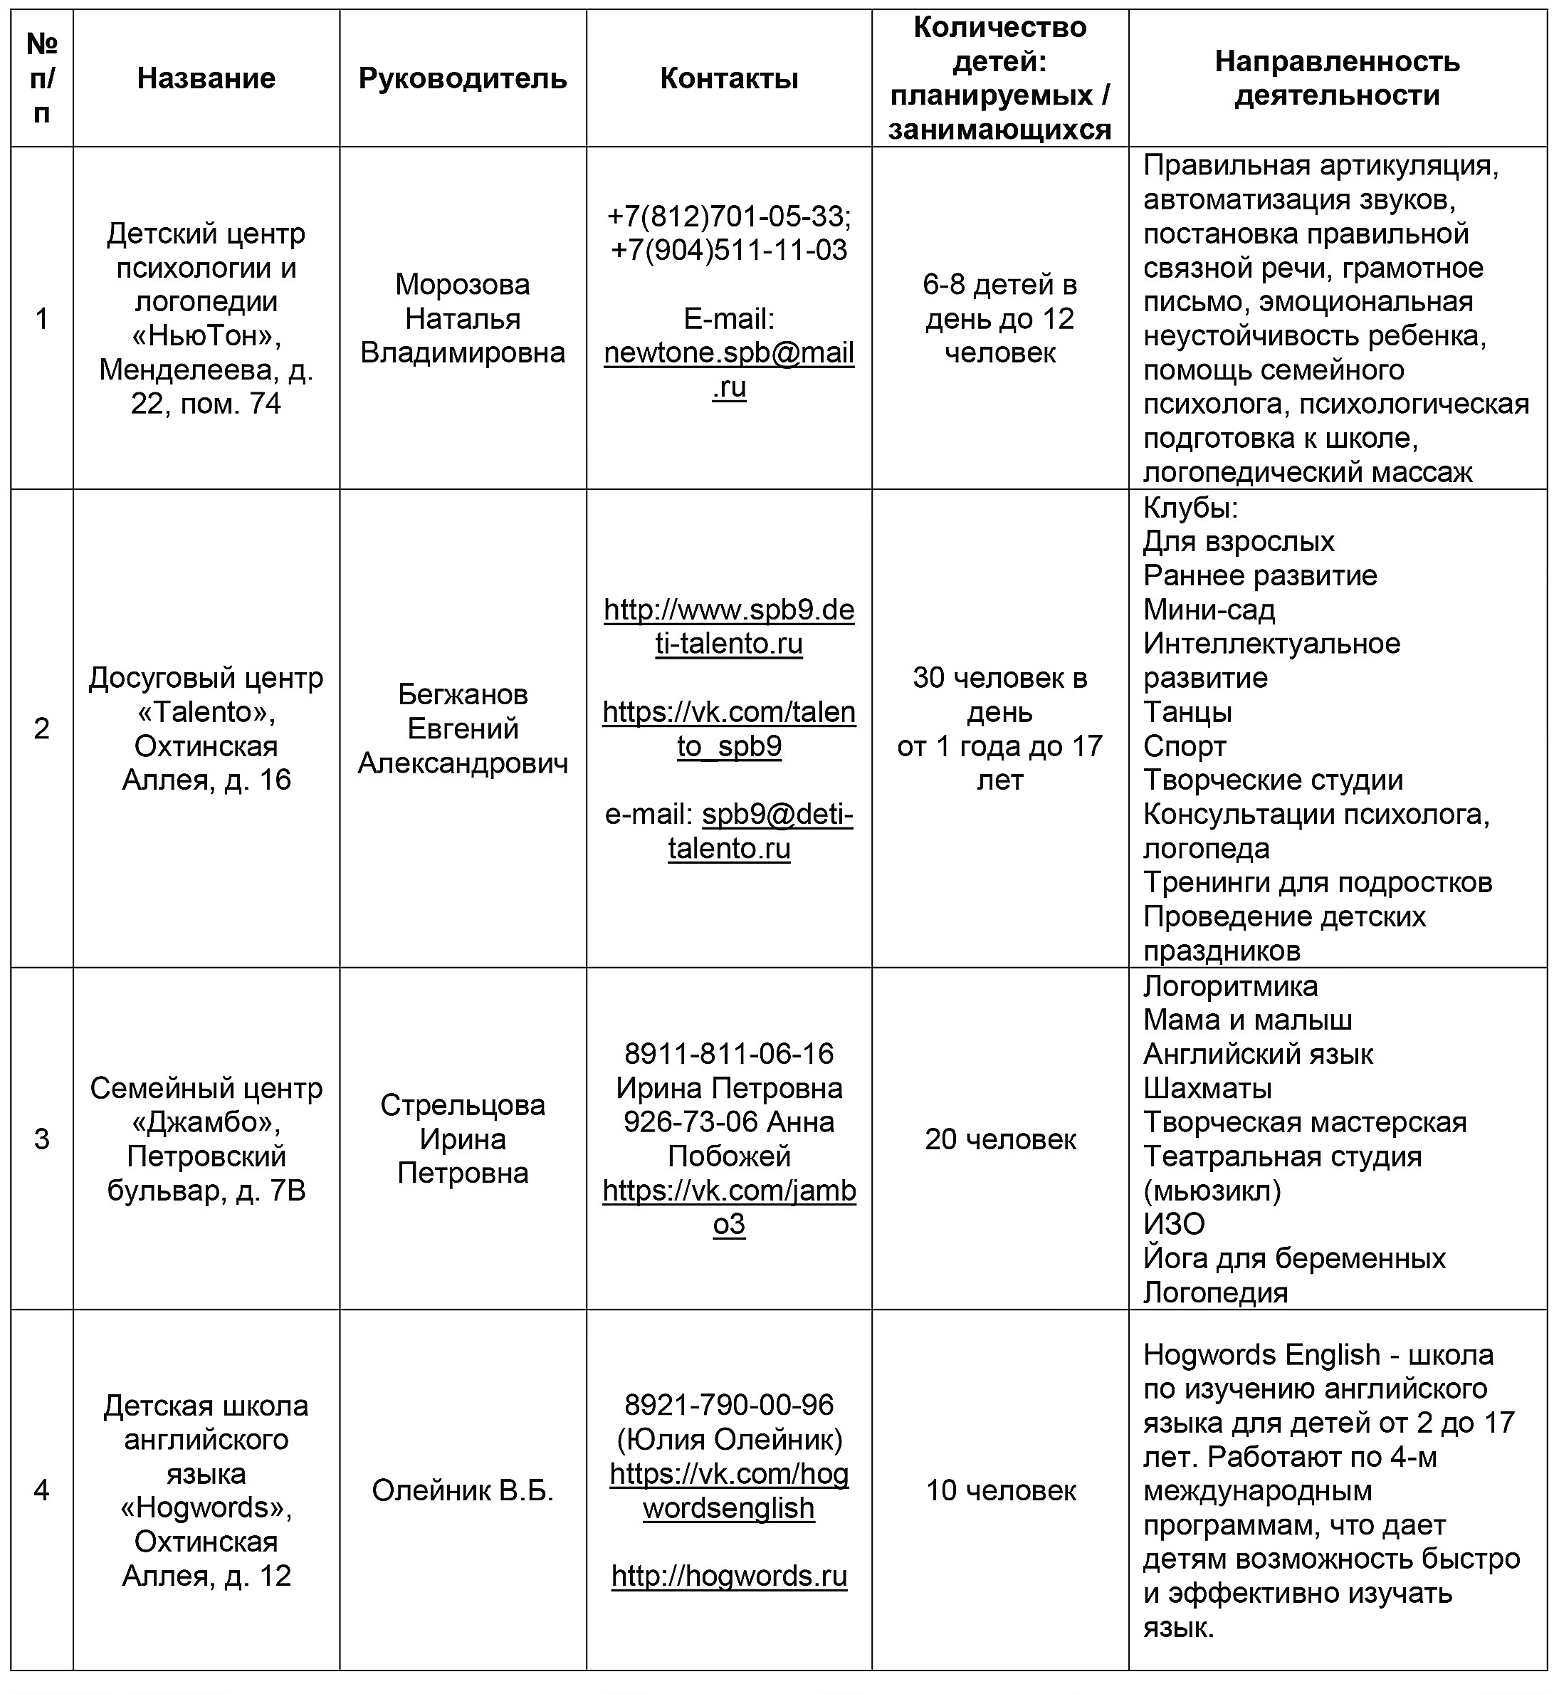
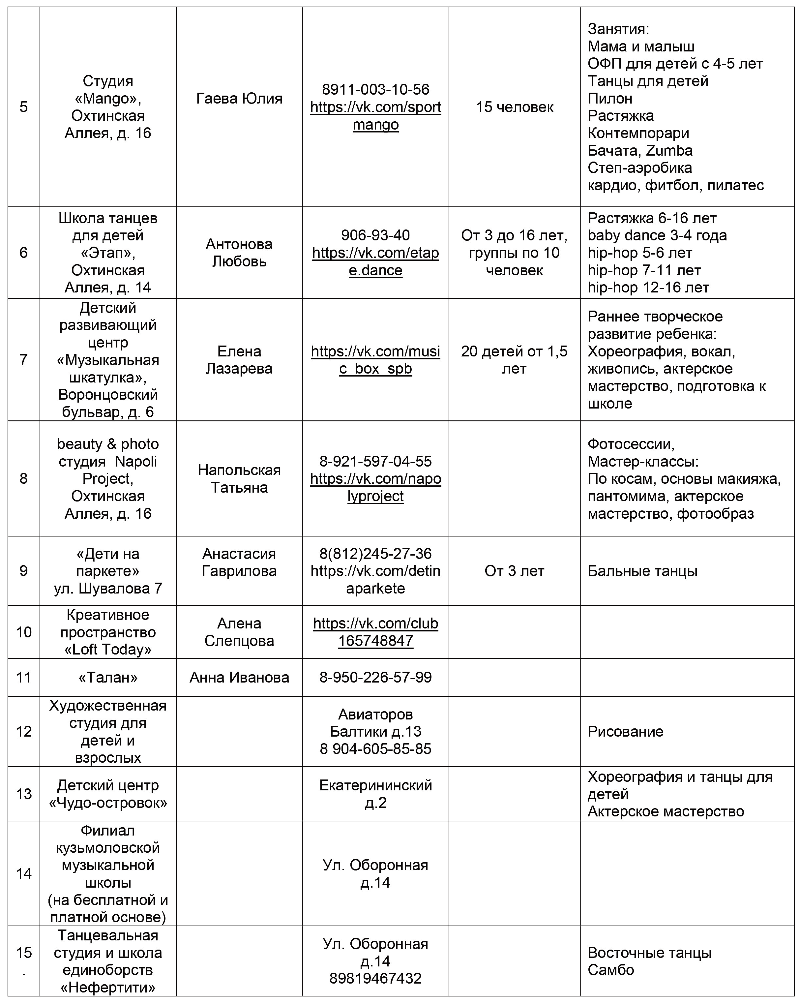

Подпрограмма «Ветеран»
МКУ «Центр Муниципальных услуг» уделяет особое внимание поиску новых инновационных подходов в работе с пожилыми людьми. Именно на этом уровне можно вести работу с каждым пенсионером, «дойти до каждого ветерана», правильно организовать свою деятельность с пенсионерами по месту жительства. Ветеранская организация Муринского Совета ветеранов – одна из крупных первичных организаций Всеволожского районного Совета Ветеранов войны, труда, вооруженных сил и правоохранительных органов. На учете состоит 869 человек. Ветеранский актив – это команда единомышленников, которая всегда заботится о своих ветеранах и решает главные задачи укрепления ветеранской организации, повышения её роли и авторитета.
В работе по патриотическому воспитанию приняли активное участие 18 ветеранов разных категорий.
Большой популярностью у людей пожилого возраста пользуются автобусные экскурсии. В этом году нам удалось организовать 6 экскурсионных поездок, в которых приняли участие 412 человек.
Для ветеранов продолжил работать лекторий «Сохрани свое здоровье». В 2018 году лекции читали депутат МО врач-терапевт О.И. Липина и врач-диетолог Оноева Н.А. Всего в 2018г. ветераны поучаствовали в 55 мероприятиях, общее количество участников 2484 человека.
Сохраняется добрая традиция поздравления ветеранов с юбилейными датами (70,75,80,85 лет). В отчетном году вручены поздравления и подарки 179 жителям поселения. Списки юбиляров утверждаются на каждый месяц на заседаниях Совета Ветеранов.

Спортивное направление
Основной упор в спортивной работе в МО «Муринское сельское поселение» ставился на развитие массового и дворового спорта, пропаганды физической культуры среди различных групп населения и популяризации здорового образа жизни. В Западной части муниципального образования построено новых 8 плоскостных сооружений разного типа. Это и волейбольные, футбольные, баскетбольные площадки, теннисные столы и многофункциональные уличные тренажеры.

Адреса спорт объектов

Хоккейных площадок - 3
- Оборонная д.26 (муниципальная)
- Авиаторов Балтики д.3 к.1
- Охтинская Аллея д.14
Баскетбольных площадок - 12
- Оборонная улица д. 2-4-6
- Петровский бульвар д.11 к.2
- Английская улица, п. Мурино
- Улица Шувалова д.2
- Привокзальная площадь д.3к.2
- Привокзальная площадь д.5А
- Улица Шувалова д.1
- Охтинская Аллея д.8
- Авиаторов Балтики д.1
- Бульвар Менделеева д.9 к.3
- Новая улица д.6
- Улица Шувалова д.20 к.1
Бассейны - 2
- Улица Шувалова д.6
- Улица Шувалова д.11
Футбольных и мини-футбольных полей - 12
- Петровский бульвар д.11 к.2
- Английская улица, п. Мурино
- Привокзальная площадь д. 5а к.1
- Привокзальная площадь д. 3 к.2
- Новая улица д.9
- Бульвар Менделеева д9.к.3
- Улица Шувалова д2
- Бульвар Менделеева д.16
- Улица Шувалова д.1
- Авиаторов Балтики д.1
- Д. Лаврики д.40
- Улица Шувалова д.20 к.1
Волейбольных площадок - 7
- Оборонная улица д. 2-4-6
- Петровский бульвар д.11 к.2
- Английская улица, п. Мурино
- Улица Шувалова д.2
- Улица Новая д.6
- Бульвар Менделеева д.20 к.1
- Бульвар Менделеева д.9 к.3

Уличные тренажеры - 12
- Оборонная улица д. 24
- Оборонная улица д. 55
- Оборонная улица д. 12
- Петровский бульвар д.11 к.2
- Английская улица, п. Мурино
- Оборонная улица д. 2 к. 3
- Привокзальная площадь д. 5а к.1
- Охтинская Аллея д.6
- Привокзальная пл. д.3 к.2
- Новая ул. д11 к.1
- Д. Лаврики д.40
- Улица Шувалова д.14
Площадки для настольного тенниса - 5
- Английская улица, п. Мурино
- Петровский бульвар д.11 к.2
- Охтинская Аллея д.6
- Улица Шувалова д.1
- Охтинская Аллея д.8

Скейт-парк - 2
- Бульвар Менделеева д.7 к.1
- Шоссе в Лаврики д.59 к.1

Более 50 площадок для воркаута (турники) на всей территории МО
«Муринское сельское поселение».

Активно развиваются такие виды спортивных игр, как волейбол, мини-фут- бол, стритболл, шахматы. Регулярно проводятся товарищеские встречи и турниры к календарным датам, праздничным мероприятиям по пропаганде здорового образа жизни. За 2018 год на территории МО «Муринское сельское поселение» прошло 6 крупных спортивно-массовых мероприятий, такие как, «Муринская лыжня», «Спортивные эстафеты на масленицу», «смешанные турниры в честь Дня победы по волейболу и футболу», «турниры по стритболу и бамперболу ко Дню молодежи». Впервые на территории МО «Муринское сельское поселение» прошел крупный турнир по футболу, посвященный Дню поселка Мурино, это был первый опыт в большом турнире, и он удался, турнир получился очень красочным, решено сделать его ежегодным. Также спортсмены участвуют в выездных соревнованиях Всеволожского района.
Продолжается работа по общей физической подготовке и улучшению здоровья
населения пожилого возраста, работает клуб скандинавской ходьбы.

Молодёжная политика
Основное (приоритетное) направление молодежной политики в поселении - развитие созидательной активности молодежи и патриотической активности.
Направление «Добровольчество» реализует Молодежный актив нашего поселения совместно с Муринской СОШ №3 и Муринской СОШ №2. Основная форма деятельности этого направления – акции. Добровольческое движение в нашем поселении набирает обороты: в мае месяце в 2017 году, в Муринской СОШ №1 состоялась презентация Всероссийского патриотического добровольческого проекта «Волонтеры Победы», за 2018 год было проведено более 10 акций на территории Мурино, где приняло участие свыше 20 добровольцев. Можно выделить такие акции, как «Свеча Памяти»,
«Георгиевская ленточка», акции, которые посвящены Дню России, Дню любви, семьи и верности, Дню Государственного Флага, к Международному женскому дню. С ноября 2018 года в Муринской СОШ№3 проводятся «Уроки Добра», а с марта 2019 такие же уроки будут проводиться в СОШ№2.
Так же, выстроена работа с Советом ветеранов по проведению совместных мероприятий и тематических выездов. Например, акции «Блокадный хлеб», «Сирень\Дерево Победы», поездки на мемориалы и памятники, как на нашей территории, так и по Всеволожскому району.
Проводится работа по выявлению молодежи с активной жизненной и гражданской позицией и обучение ее социальному проектированию. Так, в ноябре прошел первый социальный хакатон во Всеволожском районе от областного комитета по молодежной политике, где на рассмотрение была предложена проектная идея председателя нашего молодежного совета Щирий Романа. Проект называется «Код Помощи».
Помимо социального проектирования осуществляется вовлечение молодежи в общественную жизнь, ее информирование о потенциальных возможностях

саморазвития (слеты и форумы районного, областного и всероссийского значения). Например, районный экоквест «Счастливая сфера» (10 человек), районный форму «Формула Успеха» (4 человека), Федеральный образовательный молодежный форум «Территория смыслов на Клязьме» во Владимирской области (2 человека).
Организуется летняя занятость молодёжи. На протяжении 10 лет в летней временной трудовой занятости приняли участие более 200 подростков.

Библиотека
Библиотека в течение 2018 года работала по муниципальной целевой подпрограмме «Развитие библиотечного обслуживания библиотеки»
В поселке Мурино работает одна сельская библиотека и обслуживает население численностью более 40 тысяч жителей.
В течение последних трех лет при формировании библиотечного фонда наблюдается устойчивая тенденция к увеличению его объема.
№ | Показатели | 2016 | 2017 | 2018
1. | Книжный фонд | 7534 | 8112 | 9071
2. | Количество зарегистрированных  пользователей (чел.) | 1320 | 1450 | 1651
3. | Количество посещений всего | 14212 | 14500 | 14716
4. | Книговыдача (экземпляров) | 18000 | 18116 | 18904
5. | Выдано справок | 969 | 1010 | 1100
Библиотечный фонд за последние три года
На сегодня можно с уверенностью говорить о востребованности библиотеки. Позиционирование библиотеки в местном сообществе как значимого социально- культурного центра подтвердилось количеством друзей в социальных сетях и неослабевающим интересом к библиотечной страничке «В Контакте» (число просмотров за 2018 год составило 14372).
О важности и популярности работы библиотеки можно судить еще и по росту количества читателей (записались в 2018г. 201 человек из планируемых 50).
Международная деятельность
В муниципальном образовании «Мурино» установлены побратимские связи с городом побратимом Царрентин-на-Шальзе (Федеративная Республика Германия). Доброй традицией стало участие российской делегации в Рождественской ярмарке, в 2018 году наша делегация также выехала в составе 6 человек и поучаствовала не только на Рождественской ярмарке, но и посетила социальные дома для пожилых, выступила в школах и детских садах с фольклорной программой. В планах на 2019-2020 гг. остаётся развитие и приумножение различных проектов и программ в сфере культуры, науки и образования между нашими муниципалитетами.

Заключительная часть

Уважаемые депутаты, уважаемые жители, гости!
Подводя итог проделанной работы, могу с уверенностью сказать, что 2018-й год для специалистов администрации не был легким. Нам удалось сделать очередные реальные шаги по благоустройству территории, в течение года мы продолжали последовательно выполнять целевые программы.
Однако впереди нас ждут не менее масштабные задачи. Интенсивная застройка микрорайона «Западный» требует от нас постоянно быть в курсе всего происходящего, оперативно решать проблемы жителей. В этой связи и впредь рассчитываем на тесное взаимодействие с ТСЖ и управляющими компаниями, наиболее активными гражданами.
В текущем году Мурино станет городом. Кто-то может посчитать изменение статуса всего лишь формальной процедурой. Однако для муниципалитета перевод поселка в город должен означать и переход на более высокие стандарты в работе всех служб, чтобы новый город в полной мере соответствовал предъявляемым к нему требованиям.
Заканчивая свое выступление, хочу высказать слова признательности за вклад в развитие Мурино в адрес муниципальных депутатов, руководителей учреждений образования, предпринимателей, работников муниципальных учреждений. Совместными усилиями мы обязательно добьемся, чтобы Мурино прочно вошло в сознание своих жителей как город высокой культуры, в котором созданы комфортные условия для проживания.

.

